
Как успешно подготовиться к итоговым экзаменам
Невредные советы старшеклассникам

Допуск к экзаменам
- Согласно Порядку проведения государственной

итоговой аттестации по образовательным
программам основного общего образования к ГИА
допускаются обучающиеся, не имеющие
академической задолженности и в полном объеме
выполнившие учебный план или индивидуальный
учебный план, т.е. те, у которых годовые отметки
по всем предметам учебного плана за 9 класс не

ниже удовлетворительных.

Подготовка к экзаменам
- Мотивация. Главное – это наличие цели, твое желание сдать экзамены!
- Восполнение пробелов. Незачем пытаться выучить всё за курс обучения в
школе. Сейчас нужно отработать те навыки, учебные алгоритмы, которые ждут тебя на конкретном экзамене. Например, русский язык –
«правописание», «определение темы и идеи текста», математика – «основные формулы»,
«таблица умножения», «способы решения математических задач» и. т. п. Учителя подскажут, что именно тебе необходимо выучить,
какой учебный навык отработать,
- Использование различных приемов запоминания. В идеале, при изучении темы в ходе подготовки, необходимо задействовать все анализаторы (органы чувств): зрительный (читаешь, рассматриваешь схемы, рисунки), слуховой (читаешь вслух, прослушиваешь лекцию), тактильный (записываешь, рисуешь, создаешь руками). Это позволяет твоему мозгу создавать полную картину запоминаемого и при необходимости быстро извлечь информацию из памяти.
- Исторические события и физические явления останутся в памяти надолго, если их представлять в виде комиксов, рисунков или графических схем: так сведения, представленные в текстах, запоминаются лучше.
- Выучить иностранный язык будет легче, если смотреть зарубежные фильмы и слушать песни на языке оригинала. Возможно, сначала не все

слова будут тебе понятны, но при регулярной тренировке твой словарный запас существенно увеличится, улучшится произношение и понимание.
- Материал по обществознанию лучше усвоится, если использовать тезисы и мультимедийную презентацию: главная мысль, которую необходимо запомнить и картинка/схема для подкрепления.

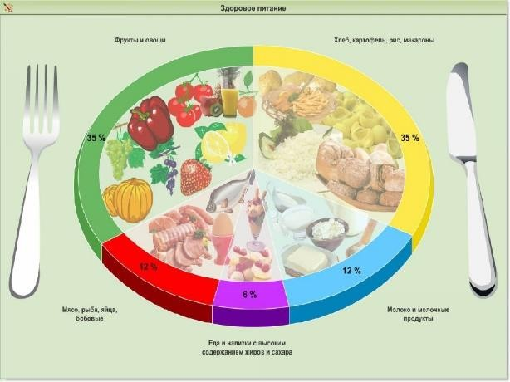Правильное питание
Сбалансированный рацион: белки, жиры и углеводы в соотношении 30*30*40. Важное замечание: глюкоза (сахар) активизирует работу мозга, но не питает!
Поэтому все сладости следует употреблять как дополнение к основному рациону.

Режим дня
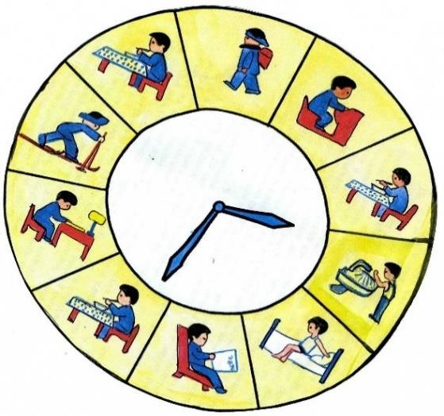В период подготовки к экзаменам организм испытывает серьезные умственные и физические нагрузки, поэтому необходима смена занятий: чередование учебы и физических упражнений. Занятия спортом насыщают организм кислородом, что очень важно при подготовке к экзаменам. И, конечно же, прогулка,
- лучше в веселой компании. Смех – замечательное средство от тревожности. Сон при интенсивных умственных и физических
нагрузках – на 1 час больше обычного (для восстановления сил организма).

Эмоциональное благополучие
Спокойствие, только спокойствие! Помни, что все школьники испытывают стресс во время экзаменов. Это нормально! Твой позитивный настрой, доброжелательность в общении с друзьями и близкими, «погода в доме» - вот твои главные помощники. Для снятия психоэмоционального напряжения можно использовать дыхательные упражнения, слушать спокойную музыку, заниматься
тем, что тебе нравится, можно рассказать о своих чувствах тому, кому доверяешь. Полезно чаще бывать на природе. Прием медицинских препаратов – только по назначениям врача.
😊😊😊😊😊 УСПЕХОВ НА ЭКЗАМЕНАХ! 😊😊😊😊😊

